《变速箱的装调工艺分析》
《机械基础》课程

课程单元教学设计
（2021～ 2022 学年第 2 学期）

单元名称： 变速箱的装调工艺分析
所属专业（教研室）： 计算机辅助设计与制造

制定人： 高显辉

制定时间： 2022 年 3 月 11 日

聊城高级工程职业学校

课程名称 | 机械基础
一、授课信息
教学单元 | 变速箱的装调工艺分析
授课班级 | 2020级计算机辅助设计与制造班 | 授课人数 | 26
授课时间 | 2020 年 3 月 18 日第 1、 2 节 | 学时 | 2 学时
授课方式 | 项目化教学 | 授课地点 | 机械装调实训室（实训北楼605）
使用教材 | 《机械基础》第六版 中国劳动社会保障出版社
教学内容 | 变速箱的装配和调试是是决定变速箱整体精度和质量非常重要的阶段，变速箱的各零件加工完成之后，要按照装配图的技术要求进行装配，学生要掌握轴和轴承、键、齿轮等零件的连接顺序，装配完成后进行调试，观测变速箱运转是否流畅，操作手柄，实现低速、中速、高速和反向，能对运行中出现的问题进行解决。  内容要点：  1.变速箱的装配；  2.变速箱的调试。
二、教学目标
素质目标 | 1.通过小组讨论、小组评价、汇报总结，提高学生的语言表达能力；  2.通过小组共同完成全部项目任务，培养团结协作精神；  3.通过对变速箱的装配调试，培养学生严谨认真、一丝不苟的工匠精神。
能力目标 | 1.能够读懂变速箱的部件装配图；  2.能够根据变速箱的技术要求，确定零件装配顺序；  3.能够进行变速箱部件装配，并到达技术要求；  4.能够进行变速器设备空运转试验，对常见故障能进行判断和解决。
知识目标 | 1.了解变速箱装配图上的技术要求；  2.掌握变速箱装配过程中零件之间的配合关系；  3.掌握变速箱零件装配的先后顺序。
三、教学重难点
教学重点 | 1.变速箱装配图的识读；
 | 2.变速箱装配过程中零件之间的装配关系。
教学难点 | 变速箱的调试。

四、教学实施过程
课前预习
环 节 | 教学内容 | 学生活动 | 教师活动 | 教学手段 | 教学方法 | 设计意图
准备  任务 | 熟悉变速箱零件装配的先后顺序、调试过程中常见故障的排除。 | 接收学习任务.观看变速箱装配的视频，记录装配要点和自己的疑惑点。 | 课前分发变速箱装配图、变速箱的装调工艺分析报告，发布变速箱装配视频。 | 任务单  装配视频 | 自主学习 法 | 为课中变速箱的装配做好知识储备。 培养学生自主学习意识。
课中提升
环 节 | 教学内容 | 学生活动 | 教师活动 | 教学手段 | 教学方法 | 设计意图
聚焦任务4' | 情境设计：  聊城市技师学院需要承办2022年聊城市机械装调比赛，为了确保大赛设备符合比赛技术要求，需要对山东栋梁科技设备有限公司生产的八台机械装调综合实训装置进行调试。小张作为设备供应商的售后维护维修员，需要完成这一项工作，本次需要对变速箱的进行装调工艺分析。 | 观看视频，根据机械装调综合实训装置变速箱装调创设的情境，进入工作情境。  领取课堂任务，思考教师提 出的问题。  四个小组讨论，给出正确的答案。  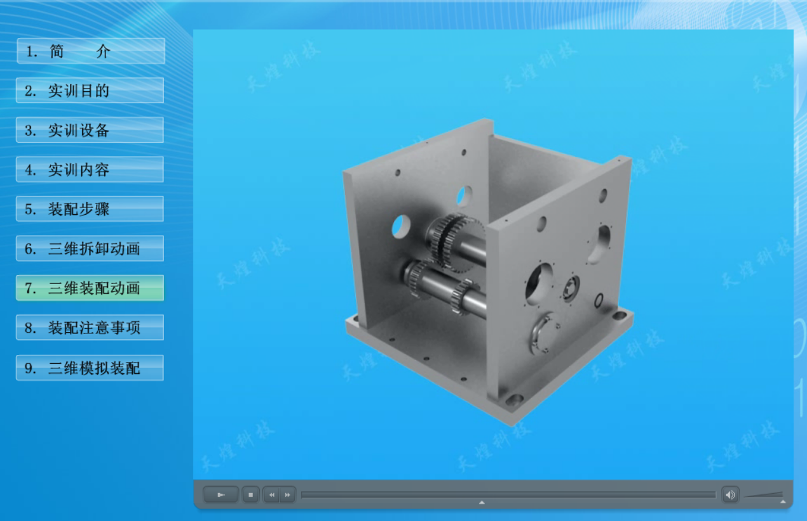 | 播放机械装调综合实训装置中变速箱的装配视频，提醒学生注意观察变速箱各零部件的装配顺序和零件之间的连接关系。  发布课堂任务，提出问题： 根据机械装调综合实训装置中变速箱的装配顺序， 接下来，维护检修员小张应该怎么做？  根据变速箱正确的装调顺序，下一步应该装配、调试变速箱。引出任务目标：如何正确、安全的完成变速箱的装配调试？ | 实物展示 | 任务驱动 法 | 利用真实的情境导入任务，培养学生 的岗位意识。
 |  |  |  | 仿真软件  PPT 课件 | 任务驱动 法 | 利用真实的情境导入任务，培养学生 的岗位意识。
聚焦任务4' | 对接机械设备维修、维护员工作标准，分析变速箱装调的主要步骤： | 结合课前预习和教材信息，小组讨论分析如何对变速箱进行装调，有哪些步骤？ | 根据变速箱装调视频，引导学生分析变速箱的装配步骤、调试方法、常见故障分析和排除方法。 | 仿真软件 | 展示法 讨论归纳法 | 培养学生分析和提取对有效信息的能力。

 |  | - 准备工作；  2.变速箱装配 ； 3.变速箱的调试 ；  4.常见故障分析；  5.常见故障排除 。 |  | 通过学生的疑惑点和薄弱点：  分析变速箱装调工艺，需要分析变速箱内各零件的连接关系和先后顺序，这也是分析变速箱装调工艺的前提条件。
激活旧知  5' |  | - 轴的类型及零件的固定；  - 平键连接的类型及特点。 | 积极回答教师提出的问题，思考如何应用学过的知识完成本节任务 | 设计问题引导学生回顾学过的知识，启发学生认识本节任务与学过知识之间的关联。 | 分析报告 | 讨论归纳 法 | 通过复习学过的知识为完成本节任务做好铺垫，培养学生温故知新的好习惯。
示证新知 | 制定变速箱装调方案  22' | 流程技术要点：  1.准备工作：人员准备、 装调工具准备；  2.识读变速箱装配图；  3.按照装配图和仿真软件视频装配机械装调综合实训装置变速箱；  4.调试变速箱，通过手柄操作，实现变速箱低速、中速、高速和反向：  5.变速箱调试过程中各种故障的分析：  6.变速箱调试过程中各种故障的排除。 | 利用机械装调综合实训装置运转和传动路线分析。 依次分析六个步骤，总结技术要点。  学生通过小组合作，根据变速箱装调的流程技术要点，制定变速箱装配调试方案。各小组汇总整理后， 整理到分析报告。 | 组织学生利用机械装调综合实训装置中的变速箱的装配图和仿真软件中变速箱装配的视频深入学习变速箱的装配顺序，巡回指导学生，对于各小组出错的地方进行纠正和指导。 | 大赛设备  变速箱的装配图和虚拟仿真软件 | 自主学习 法、  合作探究 法 | 培养学生小组合作分析问题、制定方案的能力，锻炼学生的沟通和分析能力。
 |  | 易出错点：  1.变速箱装配图：各零件的配合关系容易认错；  2.仿真视频：装配过程中装配顺序容易出错； | 各小组展示说明制定的变速箱装调方案，各小组代表对自己小组制定的方案进行说明。 | 展示各小组绘制完成的变速箱装调方案。 | PPT展示 | 小组合作探究 | 培养学生分析问题解决问题的能力。

应用新知 | 修改变速箱传动分析方案  15' | 3.装配变速箱：齿轮的啮合选择容易出错；  4.调试变速箱：变速箱的反向操作容易出错；  5.故障分析排除：失效齿轮的更换容易出错。 |  | 对各小组代表汇报的变速箱装调方案进行点评。注意常出现的错误：  1.识读变速箱装配图；  2.变速箱各零件的装配顺序；  3.变速箱变换运转方向操作；  4.失效齿轮的更换.  容易出错点考察了学生的仔细观察能力和对所学知识的综合运用能力。
融会贯通 | 变速箱传动分析方案实施  40' | 机械装调综合实训装置变速箱仿真装配，实物调试操作：  1.固定轴的装配；  2.主轴的装配；  3.滑块滑动导向轴的装配；  4.花键导向轴的装配；  5.操作手柄，实现低速、中速、高速和反向；  6.常见故障分析和排除。 | 通过仿真软件装配变速箱，装配变速箱时，每一步都要选择使用哪一种零件，小组讨论零件之间的配合关系。操作变速箱手柄，实现变速箱运转的低速、中速、高速和反向。 | 组织学生进行机械装调综合实训装置变速箱的仿真装配和实物操作，巡回进行指导。  引导学生正确的装配和调试，对于出现的错误进行纠正和指导。 | 仿真软件和变速箱实物结合操作 | 演示法 动手操作、小组互评 | 通过分析选择和动手操作析，培养学生精益求精 的 工匠精神。
总结  任务  3' |  | 1.变速箱虚拟仿真装配；  2.变速箱实物的低速、中速、高速和反向操作；  3.变速箱常见故障分析与排除。 | 小组合作总结知识点和技能点，填写综合评价表，客观真实反映自己和小组其他同学的表现。 | 引导学生总结知识、技能要点，综合评价学习效果，组织评选优秀小组和个人。 | PPT | 讨论归纳 法 | 巩固所学知识，强化操作技能。培养学生总结反思良好学习习惯。

课后拓展
环 节 | 教学内容 | 学生活动 | 教师活动 | 教学手段 | 教学方法 | 设计意图
布置课后作业、拓展  任务  2' | 以作业的形式画出本单元的思维导图，锻炼学生的总结能力，小组成员相互学习，共同提高。 | 使用思维导图的形式对本单元所学知识进行总结，画完思维导图后，小组成员相互找不足的地方，再次完善。 | 安排学生用思维导图的形式总结本单元的知识点和技能点。 | 思维导图总结 | 自主学习 法、讨论归纳法 | 课 堂 延 伸 引 导，思维导图总结整理本单元知识。  培养学生善于总结、互相学习、共同提高的意识。

五、 教学反思
不足之处
改进设想

